Documento de Arquitetura de Software

[Sigla] – [Nome do Projeto]
Gestor do Projeto | Gerente de Projeto
[nome] | [nome]
[email] | [email]
[telefone] | [telefone]

Objetivo deste Documento
Este documento tem como objetivo descrever as principais decisões de projeto tomadas pela equipe de desenvolvimento e os critérios considerados durante a tomada destas decisões. Suas informações incluem a parte de hardware e software do sistema.

Histórico de Revisão
Data | Demanda | Autor | Descrição | Versão
[dd/mm/aaaa] | [XX000000] | [Nome do autor] | [Descrever as principais alterações realizadas no documento, evidenciando as seções ou capítulos alterados] | [X]

Sumário
1. INTRODUÇÃO 3
1.1 Finalidade 3
1.2 Escopo 3
1.3 Definições, Acrônimos e Abreviações 3
1.4 Referências 4
2. REPRESENTAÇÃO ARQUITETURAL 4
3. REQUISITOS E RESTRIÇÕES ARQUITETURAIS 5
4. VISÃO DE CASOS DE USO 5
4.1 Casos de Uso significantes para a arquitetura 5
5. VISÃO LÓGICA 7
5.1 Visão Geral – pacotes e camadas 7
6. VISÃO DE IMPLEMENTAÇÃO 9
6.1 Caso de Uso [00X] 9
6.1.1 Diagrama de Classes 9
6.1.2 Diagrama de Sequência 10
7. VISÃO DE IMPLANTAÇÃO 11
8. DIMENSIONAMENTO E PERFORMANCE 11
8.1 Volume 11
8.2 Performance 11
9. QUALIDADE 11

INTRODUÇÃO

Finalidade
Este documento fornece uma visão arquitetural abrangente do sistema [nome do sistema], usando diversas visões de arquitetura para representar diferentes aspectos do sistema. O objetivo deste documento é capturar e comunicar as decisões arquiteturais significativas que foram tomadas em relação ao sistema.
O documento irá adotar uma estrutura baseada na visão “4+1” de modelo de arquitetura [KRU41].

Figura 1 – Arquitetura 4+1

Escopo
Este Documento de Arquitetura de Software se aplica ao [nome do sistema], que será desenvolvido pela [área / equipe].

Definições, Acrônimos e Abreviações
QoS – Quality of Service, ou qualidade de serviço. Termo utilizado para descrever um conjunto de qualidades que descrevem as requisitos não-funcionais de um sistema, como performance, disponibilidade e escalabilidade[QOS].

Referências

[KRU41]: The “4+1” view model of software architecture, Philippe Kruchten, November 1995, http://www3.software.ibm.com/ibmdl/pub/software/rational/web/whitepapers/2003/Pbk4p1.pdf

[QOS] https://docs.oracle.com/cd/E19636-01/819-2326/6n4kfe7dj/index.html

REPRESENTAÇÃO ARQUITETURAL

Este documento irá detalhar as visões baseado no modelo “4+1” [KRU41], utilizando como referência os modelos definidos na MDS. As visões utilizadas no documento serão:
Visão | Público | Área | Modelo da MDS
Lógica | Analistas | Realização dos Casos de Uso
Processo | Integradores | Performance, Escalabilidade, Concorrência
Implementação | Programadores | Componentes de Software
Implantação | Gerência de Configuração | Nodos físicos
Caso de Uso | Todos | Requisitos funcionais
Dados | Especialistas em dados  Administradores de dados | Persistência de dados
Tabela 1 – Visões, Público, Área e Artefatos da MDS

REQUISITOS E RESTRIÇÕES ARQUITETURAIS
Esta seção descrever os requisitos de software e restrições que tem um impacto significante na arquitetura.

Requisito | Solução
Linguagem | [Especificar a(s) linguagem(ns) utilizada(s) no desenvolvimento.]
Plataforma | [Especificar o servidor de aplicações utilizado.]
Segurança | [Especificar a necessidade de segurança e as características básicas da segurança.]
Persistência | [Especificar a necessidade de persistência e qual o mecanismo de persistência que será adotado.]
Internacionalização (i18n) | [Especificar a necessidade de internacionalização/localização na aplicação.]
Tabela 2 – Exemplo de requisitos e restrições

VISÃO DE CASOS DE USO
Esta seção lista as especificações centrais e significantes para a arquitetura do sistema.
Lista de casos de uso do sistema:
- Caso de Uso [00X]
- Caso de Uso [00X]

Casos de Uso significantes para a arquitetura
[Exemplo:
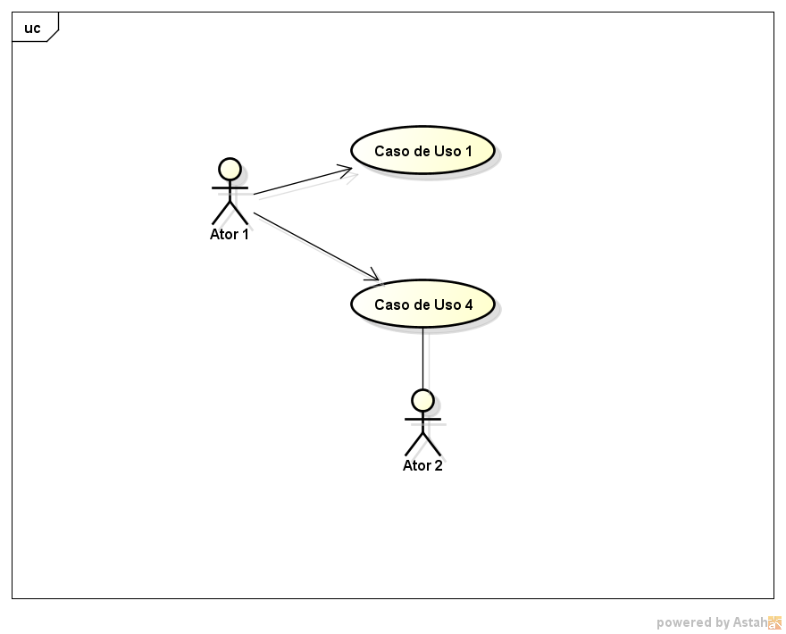
Figura 2 – Exemplo de Diagrama com os casos de uso significativos e atores

VISÃO LÓGICA
Descrever uma visão lógica da arquitetura. Descrever as classes mais importantes, sua organização em pacotes de serviços e subsistemas, e a organização desses subsistemas em camadas. Também descreve as realizações dos casos de uso mais importantes, por exemplo, aspectos dinâmicos da arquitetura. Diagramas de classes e sequência devem ser incluídos para ilustrar os relacionamentos entre as classes significativas na arquitetura, subsistemas, pacotes e camadas.

Visão Geral – pacotes e camadas
[Exemplo:

Figura 2 – Exemplo de Diagrama de Camadas da Aplicação

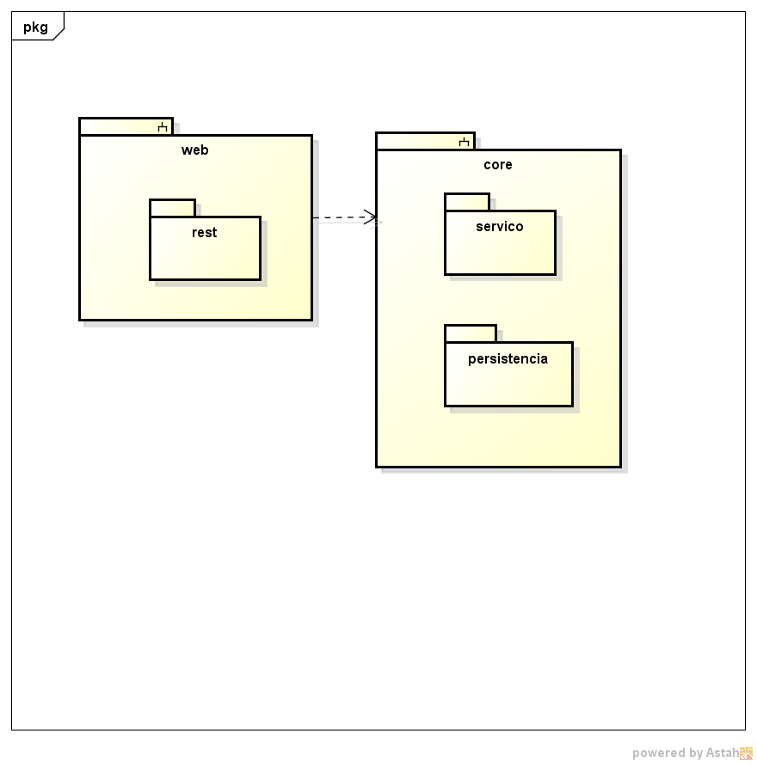
Figura 3 – Exemplo de Diagrama de Pacotes da Aplicação

VISÃO DE IMPLEMENTAÇÃO

Caso de Uso [00X]

Diagrama de Classes
[Exemplo:
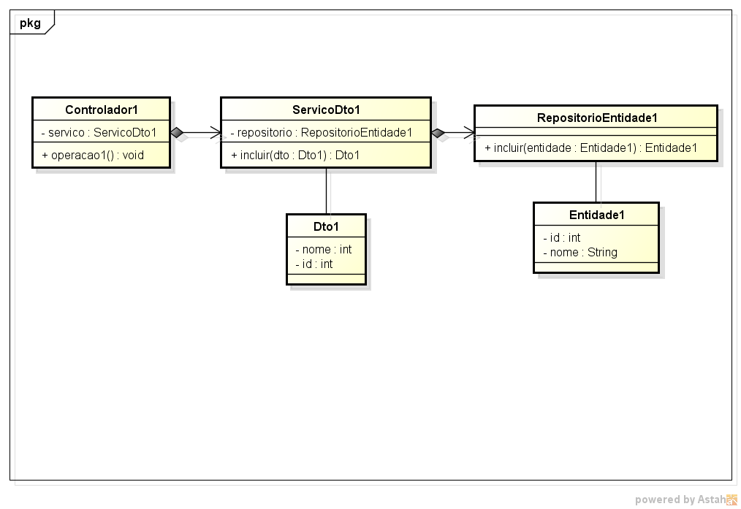
Figura 20 – Exemplo de Diagrama de Classes

Diagrama de Sequência
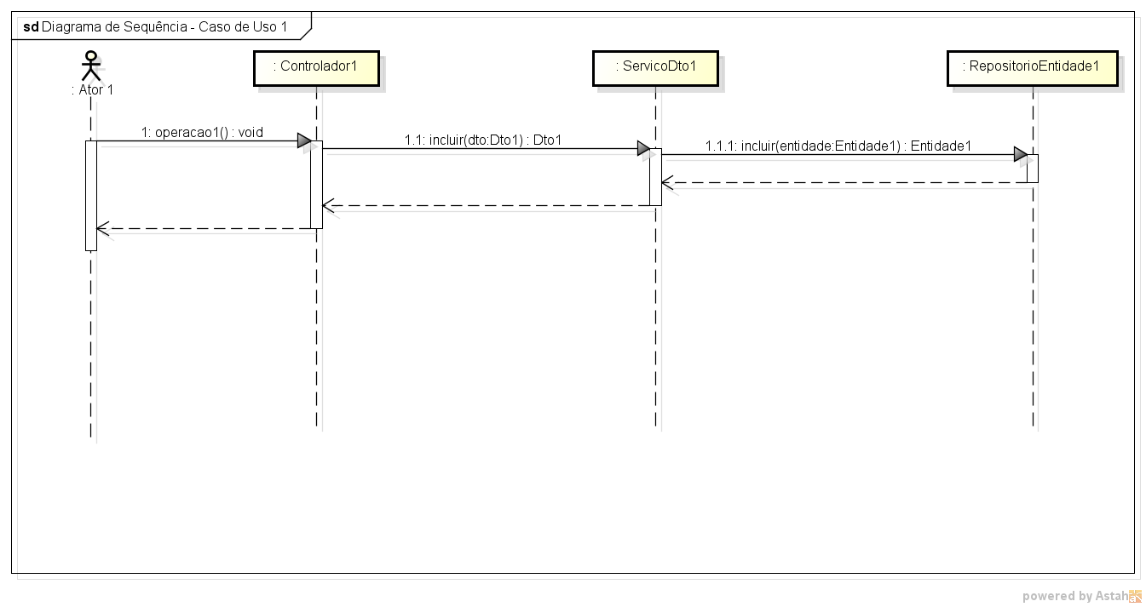
Figura 20 – Exemplo de Diagrama de Sequência

VISÃO DE IMPLANTAÇÃO
Descrever os nodos físicos, as configurações e os artefatos que serão implantados.
[Exemplo:
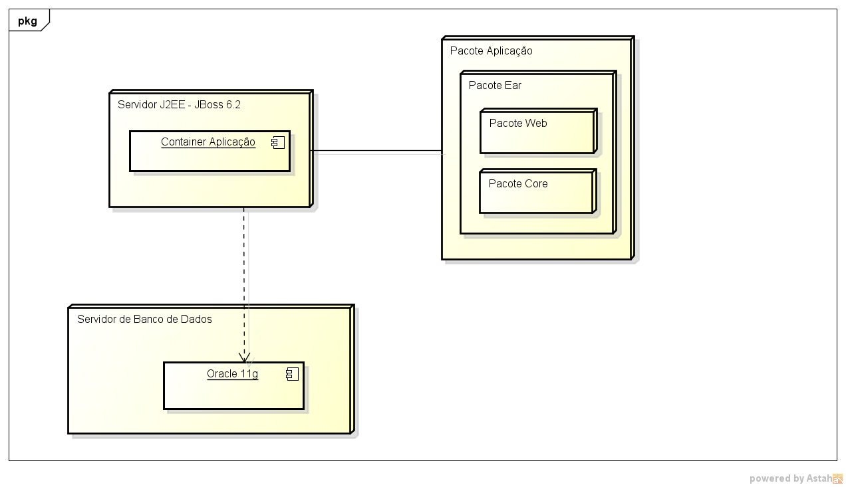
Figura 20 – Exemplo de Diagrama de Implantação Java

DIMENSIONAMENTO E PERFORMANCE

Volume
Enumerar os itens relativos ao volume de acesso aos recursos da aplicação:

- Número de estimado usuários: [000]
- Número estimado de acessos diários: [000]
- Número estimado de acessos por período: [000]
- Tempo de sessão de um usuário: [000]

Performance

Enumerar os itens referentes à resposta esperada do sistema:

- Tempo máximo para a execução de determinada transação: [000]

QUALIDADE

Enumerar os itens de qualidade de software [QOS] significativos para a aplicação:

Item | Descrição | Solução
Escalabilidade | [Breve Descrição] | [Breve descrição da Solução]
Confiabilidade, Disponibilidade | [Breve Descrição] | [Breve descrição da Solução]
Portabilidade | [Breve Descrição] | [Breve descrição da Solução]
Segurança | [Breve Descrição] | [Breve descrição da Solução]

